昆八中2020-2021学年度下学期期中考
高二化学答案
选择题（每题2分，共48分）
BDACA DCAAC CBBBD ABBDD ACDC
非选择题（共4题，共52分）
25、（14分，每空2分）
(1)A
(2)BD 分液漏斗、容量瓶
(3)充分析出乙酰水杨酸固体(结晶)
(4)生成可溶的乙酰水杨酸钠
(5)重结晶
(6)60
26、（15分，每空2分，除特殊标注）
(1) 乙醇 羧基（1分）
(2) 取代反应（1分） (C₁₉H₁₀O₆N₂)_{n}
(3) 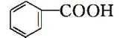 +C₂H₅OH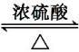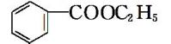+ H₂O
(4) 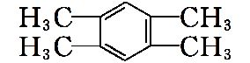
(5)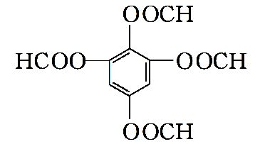（合理即可）
(6) 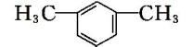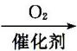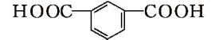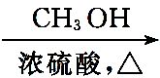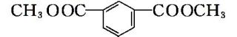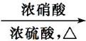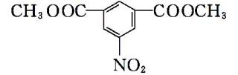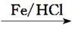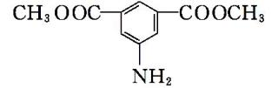（3分）
27、（11分，每空2分，除特殊标注）
（1）酚酞（1分） 当加入最后一滴液体时，锥形瓶内溶液的颜色恰好由无色变为粉红色，且半分钟内不褪色，即为滴定终点。
（2） < （1分）
（3）c(CH₃COO－)>c(Na＋)>c(H＋)>c(OH－)
（4）碱 （1分） CH₃COO－ + H₂O CH₃COOH +OH－
（5）④③②
28、（12分，每空2分）
(1) -875.3
(2) ①66% ②$\frac{{(0.06MPa)}^{2}}{{\left(0.01×\frac{2}{3}MPa\right)}^{2}×\left(0.01×\frac{1}{3}MPa\right)}$
(3) ①升高温度 ②AD
(4) CO₂+2H⁺+2e⁻HCOOH

